**ОГЭ-2025. Обществознание. 4.13.Экономические функции домохозяйств. Потребление домашних хозяйств. Потребительские товары и товары длительного пользования.**

**[](http://obschestvoznanie-ege.ru/wp-content/uploads/2024/10/11%D0%B0-1.jpg)Домохозяйство.**

**Домохозяйство** — это институциональная социальная единица, которая состоит из относительно небольшой группы граждан, проживающих вместе, в той или иной степени объединяющих свои доходы и ресурсы, а также совместно потребляющие ряд товаров и услуг**.**

**Домохозяйство** — совокупность физических лиц, проживающих совместно и обеспечивающих себя всем необходимым для жизни, полностью или частично объединяя и расходуя свои средства.

**Виды домохозяйств.**

**Частные домохозяйства** — категория домохозяйств, часто совпадающая с понятием «семья», под которой в экономике понимают членов домохозяйства, связанных родством.

**Институциональные/коллективные домохозяйства** — группа лиц, не связанных родством, которые долгое время живут вместе и не могут самостоятельно принимать решения об использовании заработанных совместно средств.

**Основные экономические функции домохозяйства:**

* распределение капитала
* инвестирование накопленного капитала
* потребление приобретённых товаров и услуг
* производство товаров и услуг для собственного потребления или продажи на рынке;
* воспроизводство и формирование человеческого капитала и поставление труда на рынок факторов производства.

**Потребление домашних хозяйств.**

**Потребление**— использование товаров и услуг для удовлетворения индивидуальных и коллективных потребностей.

**Потребительские товары**— товары, которые непосредственно удовлетворяют потребности человека и полностью уничтожаются в процессе потребления.

**Предметы потребления.**

**Потребительские товары** — это товары, покупаемые для потребления.

**По характеру удовлетворяемых потребностей:**

* продукты питания, одежда и обувь;
* жилье, вода, электричество, газ и другое топливо;
* мебель, предметы домашней обстановки и утвари, ремонт жилья;
* транспортные услуги; услуги в сфере здравоохранения, образования, культуры, связи и т.д.

**По характеру потребляемых товаров:**

* **потребительские товары немедленного использования** — продукты питания, топливо, лекарства, т.е. все, что потребляется сразу;
* **потребительские товары длительного пользования** — жилье, мебель, автомобили, т.е. то, что потребляется (изнашивается) в течение ряда лет;
* **потребительские услуги** —здравоохранение, транспорт, развлечения.

[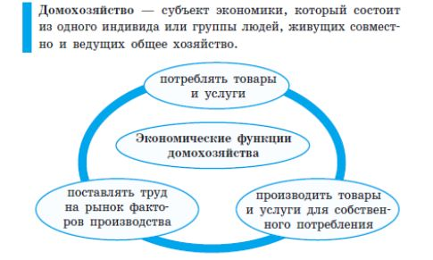](http://obschestvoznanie-ege.ru/wp-content/uploads/2024/10/11%D0%B0.jpg)

**ОГЭ-2025. Обществознание. 4.13. Источники доходов и расходов семьи. Семейный бюджет.**

**[](http://obschestvoznanie-ege.ru/wp-content/uploads/2024/10/11%D0%B0-3.jpg)Семейный бюджет.**

**Бюджет домашнего хозяйства** — форма образования и использования фонда денежных средств домохозяйства, который объединяет совокупные доходы и расходы членов домохозяйства, обеспечивающие их личные потребности.

**Источники доходов и расходов семьи.**

* трудовая деятельность и получение заработной платы
* личное подсобное хозяйство
* осуществление предпринимательской и индивидуальной трудовой деятельности,
* сдача недвижимости и предметов длительного пользования в аренду,
* покупка и продажа ценных бумаг и т.д.

**Классификация денежных доходов.**

**По источнику дохода:**

* основная и дополнительная оплата трудовой деятельности,
* выплаты социального характера, осуществляемые работодателем,
* доходы от предпринимательской деятельности,
* доходы от ценных бумаг,
* арендная плата за переданное во временное пользование имущество,
* страховое возмещение,
* доходы от реализации имущества,
* пенсии,
* пособия из государственных внебюджетных фондов,
* стипендии и другие.

**По равномерности поступления:**

* **регулярные**(заработная плата, пенсии, арендная плата и др.),
* **периодические**(доходы по ценным бумагам, авторские гонорары),
* **случайные или разовые**(подарки, доходы от реализации имущества, выигрыши в лотерею), к случайным доходам могут быть отнесены доходы, полученные с нарушением закона (доходы, полученные в результате ухода от налогов, незаконных финансовых операций);

**По надежности поступления:**

* **гарантированные**(пенсии),
* **условно-гарантированные**(оплата труда);
* **негарантированные**(доходы по корпоративным ценным бумагам, гонорары).

**ХАРАКТЕРИСТАКА некоторых видов источников доходов семьи.**

**Основные источники доходов большинства домохозяйств – оплата труда в различных формах:**

* начисленная заработную плату по сдельным расценкам, тарифным ставкам и должностным окладам;
* доплаты за сверхурочную работу, работу в ночное время, в выходные и праздничные дни;
* выплату за работу в особых условиях;
* премии и единовременные поощрительные выплаты;
* оплата ежегодных и дополнительных отпусков;
* плата за выслугу лет;
* командировочные, подъемные расходы и др.

В целях социальной защиты населения государство устанавливает **минимальный размер оплаты труда (МРОТ**). В МРОТ не включаются доплаты и надбавки, премии и другие формы поощрительных выплат.

**ПЕНСИИ.**

Существует **четыре вида трудовых пенсий**:

по старости,

инвалидности,

по случаю потери кормильца,

за выслугу лет.

Существуют также **социальные пенсии** для граждан, не имеющих право на получение трудовых пенсий.

**СОЦИАЛЬНЫЕ ПОСОБИЯ.**

**Основные виды пособий:**

* пособие по беременности и родам,
* единовременное пособие при рождении ребенка,
* ежемесячное пособие на период отпуска по уходу за ребенком до достижения им возраста полутора лет,
* ежемесячное пособие на ребенка.
* Материнский капитал (начал выдаваться с 2010 г., материнский капитал имеет строго целевое назначение и может быть потрачен на следующие цели – получение образование ребенком, улучшение жилищных условий, формирование накопительной части трудовой пенсии родителя. При этом выплаты осуществляются в безналичной форме, живые деньги не выдаются).
* пособия по безработице в период временной нетрудоспособности,
* стипендии в период профессиональной подготовки по направлению органов служб занятости,
* возмещение затрат в связи с добровольным переездом в другую

местность для трудоустройства по предложению органов службы занятости.

**РАСХОДЫ СЕМЬИ.**

**Классификация расходов.**

**По степени регулярности:**

* постоянные (на питание, коммунальные услуги и др.),
* регулярные (на одежду, транспорт и др.),
* разовые (на лечение, товары длительного пользования).

**По степени необходимости:**

* первоочередные (на питание, одежду, медицину),
* желательные (на образование, страховые взносы),
* роскошь.

**По целям использования:**

* налоги и другие обязательные платежи,
* потребительские расходы,
* накопления и сбережения.

**Активы и пассивы.**

**Активы** – это все, чем владеет конкретный человек, семья и что способно приносить ему доход.

**Пассивы**– это то, что требует от владельца дополнительных расходов, не приносит доход и уменьшает свою первоначальную стоимость со временем.

**Фонды в бюджете домохозяйства:**

* **индивидуальный фонд**— предназначен для отдельных членов хозяйства, удовлетворения индивидуальной потребности в различных благах.
* **совместный фонд**— предназначен для текущего приобретения товаров, услуг общего пользования (продуктов питания, электробытовых товаров и т.д.).
* **фонд накопления**(резервный), который также может быть индивидуальным или совместным- предназначен для будущих капитальных расходов или для обеспечения непредвиденных трат, для сохранения сложившегося уровня благосостояния семьи.

[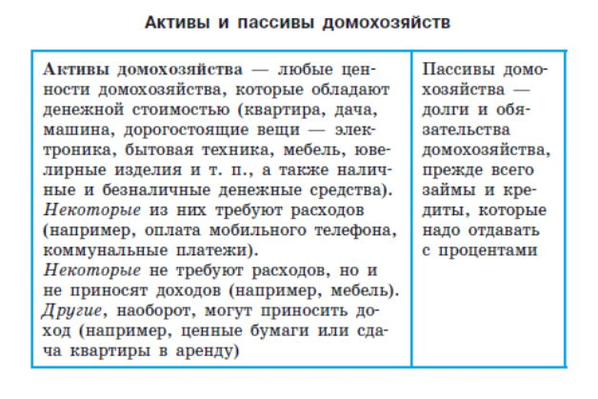](http://obschestvoznanie-ege.ru/wp-content/uploads/2024/10/11%D0%B0-2.jpg)

**ОГЭ-2025. Обществознание. 4.13.Личный финансовый план. Сбережения.**

**[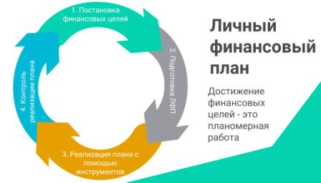](http://obschestvoznanie-ege.ru/wp-content/uploads/2024/10/11%D0%B0-5.jpg)Личный финансовый план.**

**Личный финансовый план –** это долгосрочный прогноз финансовых потоков семьи, с ним вы планируете, сколько денег за определенный период заработаете и как их потратите.

**Что нужно учесть при составлении семейного плана?**

* Интересы всех членов семьи
* Страховая защита
* Пенсионные накопления
* Сбережения
* Инфляция

**Как составить личный финансовый план?**

* Поставить чёткие цели (чего вы хотите достичь в ближайшее время, в среднесрочной и долгосрочной перспективе).
* **Цели должны иметь:**

-временн**о**е ограничение (краткосрочные, среднесрочные, долгосрочные),

-денежную оценку (нужно провести тщательный анализ своих доходов, расходов, активов и пассивов).

-конкретику (место отдыха, количество человек, марка машины, название вуза и т. д.) Цели  должны быть **реалистичными.**

* **Корректировка целей и оптимизация.**

-Пересмотр целей, чтобы выделить наиболее важные и приоритетные. -Корректировка целей для изменения сроков достижения и их стоимости. -Оптимизация расходов ( не делайте спонтанных покупок, не берите в долг, откажитесь от вредных привычек, научитесь экономить, не поддавайтесь на различные акции по скидкам в магазинах .

* **Управление личными финансами**(распределение денег- на день, месяц, год).
* **Создание резервного фонда**

**Способы и формы сбережений.**

**Сбережения.**

**Сбережения** – это отложенные  средства для использования в будущем.

**Формы сбережений:**

* вклады на банковских счетах,
* вклады в недвижимость, в бизнес, в финансовые активы.

Процесс принятия решения о способах распределения сбережений называют **личным инвестированием.**

**Мотивы сбережения:**

* обеспечение старости,
* предосторожность,
* отложенный спрос — это накопление необходимых сумм для покупки дорогостоящих товаров или услуг ;
* накопление с целью завещания.

**Альтернативой сбережениям** для удовлетворения спроса на дорогостоящие товары может быть **потребительский кредит.**

**Что влияет на выбор способов сбережений.**

* величина доходов,
* уровень цен и процентных ставок,
* возраст членов семьи и др.

[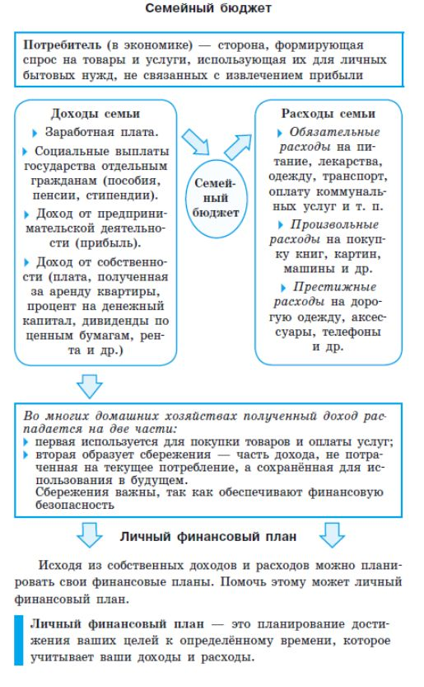](http://obschestvoznanie-ege.ru/wp-content/uploads/2024/10/11%D0%B0-4.jpg)

[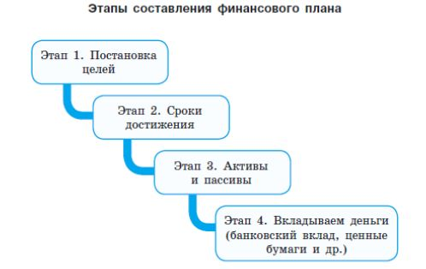](http://obschestvoznanie-ege.ru/wp-content/uploads/2024/10/11%D0%B1.jpg)